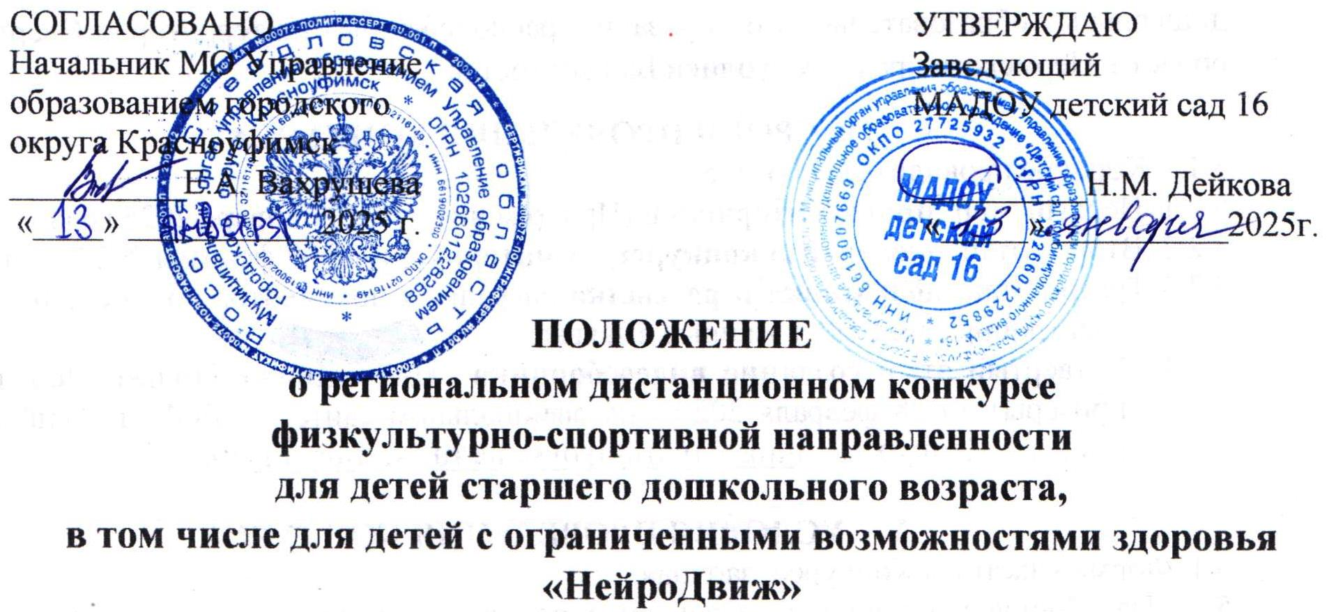

**I. ОБЩИЕ ПОЛОЖЕНИЯ**

1. Настоящее положение определяет порядок и организацию проведения регионального дистанционного конкурса физкультурно-оздоровительной направленности для детей старшего дошкольного возраста, в том числе для детей с ограниченными возможностями здоровья «НейроДвиж» (далее – Конкурс).
2. Организатором Конкурса является Муниципальное автономное дошкольное образовательное учреждение «Детский сад комбинированного вида № 16» (МАДОУ детский сад 16) при поддержке МО Управление образованием городского округа Красноуфимск.
3. Вся информация об организации, ходе проведения и результатах Конкурса отражается на официальном сайте МАДОУ детский сад 16 в разделе «Конкурсы»: <https://16kruf.tvoysadik.ru/?section_id=193>

1.4. Конкурсанты, их руководители и кураторы принимают участие в конкурсе на добровольной основе. Сбор и обработка результатов участников Конкурса – граждан Российской Федерации производится в соответствии с законодательством Российской Федерации, регламентирующим сбор и обработку персональных данных.

1.5. МАДОУ детский сад 16 оставляет за собой право на использование полученных конкурсных материалов.

1.6. Решение по всем вопросам, не отраженным явно в настоящем Положении, принимают Организаторы с учетом интересов участников Конкурса.

1. **ЦЕЛЬ И ЗАДАЧИ КОНКУРСА**
   1. Цель Конкурса – сохранение и укрепление здоровья ребенка дошкольного возраста.
   2. Задачи:

* развивать мелкую и крупную моторику у детей дошкольного возраста;
* способствовать стабилизации психофизического состояния детей дошкольного возраста, повышению работоспособности и уменьшению утомляемости;
* популяризировать здоровый образ жизни.

**III. УЧАСТНИКИ КОНКУРСА**

* 1. Участниками Конкурса являются дети старшего дошкольного возраста (5-7 лет), в т. ч. дети с ограниченными возможностями здоровья, под руководством кураторов (воспитателей, педагогов-психологов, учителей-дефектологов, учителей-логопедов, инструкторов по физической культуре, музыкальных руководителей) муниципальных дошкольных образовательных организаций, расположенных на территории Свердловской области, Пермского края, Республики Башкортостан.

**IV. СРОКИ ПРОВЕДЕНИЯ КОНКУРСА**

1. Конкурс проводится в 4 этапа:

3.2.1. Первый этап: **прием материалов** (Приложение 1) до 31 января 2025 года;

3.2.2. Второй этап: **экспертиза конкурсных материалов** до 07 февраля 2025 года;

* + 1. Третий этап: **подготовка и рассылка** наградных документов до 14.02.2025 года на электронные почты, указанные в заявке.
    2. Четвертый этап: **создание видеосборника «НейроДвиж»** (только Победители и призеры) до 28 февраля 2025г. на официальном сайте МАДОУ детский сад 16 в разделе «Конкурсы»: <https://16kruf.tvoysadik.ru/?section_id=193>.

1. **УСЛОВИЯ ПРОВЕДЕНИЯ КОНКУРСА**

5.1. Форма участия в Конкурсе: заочная.

5.2. На Конкурс предоставляются видеоролики с демонстрацией ребенком нейро-игры/упражнения. Участник Конкурса вправе выбирать авторские нейро-игры и упражнения, а также может представить собственные авторские наработки, что оценивается дополнительным баллом.

5.3. Организационный взнос за участие в Конкурсе составляет **200 руб. за 1 работу.**

*Перевод* **организационного** *взноса является обязательным условием участия в Конкурсе*.

5.4.Материалы для участия в Конкурсе:

* заявка (Приложение 1),
* конкурсная работа (видеоролик),
* согласие на персональную обработку данных (Приложение 2),
* квитанции об оплате (Приложение 3)

5.5. Материалы принимаются ТОЛЬКО на электронную почту: [valentinaminina10@mail.ru](mailto:valentinaminina10@mail.ru) с пометкой в теме письма «НейроДвиж», ФИ участника/номинация/возраст.

5.6. Материалы на Конкурс могут быть прикреплен в виде ссылки, размещенной в **облачном хранилище** (например, Googlе диск, Яндекс диск, Облако Mail.ru), доступ к которому должен быть открыт.

1. **Требования к конкурсным работам**

6.1. Работы, присылаемые на Конкурс должны соответствовать следующим требованиям:

* все конкурсные материалы принимаются в электронном виде с необходимым пакетом документов;
* соответствуют тематике Конкурса и возрасту ребенка;
* в начале видеоролика обязательно должно быть указано: территория, учреждение; фамилия, имя, возраст исполнителя; ФИО руководителя;
* максимальная продолжительность видеоролик не более 2-х минут. Формат видеофайла – МР4. Файл с видеороликом подписать: ФИ ребенка, детский сад, название материала, куратор.

**Видеоролик должен быть цельным, не монтированным, просматриваемым, со звуком!**

1. **Критерии оценивания**

7.1. Критерии оценивания:

* Соответствие представленной работы теме конкурса;
* Соответствие возрастной категории;
* Качество (точность и чёткость) выполнения нейро-игр или упражнений;
* Соблюдение регламента (не более 2 минут) и оформления (качество) видеоролика;
* Использование разнообразного материала и оборудования;
* Собственные авторские наработки оценивается дополнительным баллом.

Все критерии являются равнозначными и оцениваются от 0 до 3 баллов. Участник получает 3 балла, если его выступление полностью соответствует критериям оценки. Участник получает от 1 до 2 баллов, если его конкурсная работа не в полном объёме соответствует критериям оценки. Участник получает 0 баллов, если его конкурсная работа не соответствует критериям оценки. Таким образом, максимально возможное количество набранных баллов - 18 с учётом дополнительного балла.

**VIII. ПОДВЕДЕНИЕ ИТОГОВ**

8.1. Экспертизу конкурсных работ осуществляет экспертная комиссия в составе педагогов дошкольных образовательных организаций городского округа Красноуфимск, не участвующих в Конкурсе.

8.2. Победители награждаются дипломами за 1 место, призёры – дипломами за 2 и 3 место, остальные участники получают сертификаты по результатам Конкурса. Фамилия педагога-куратора вносится в документ ребенка-участника.

8.3. По результатам Конкурса лучшие работы будут размещены в видеосборнике ««НейроДвиж».

По возникшим вопросам можно обратиться в рабочие дни с 08:00 до 16:00 по телефону: +79923318908 –Идолова Валентина Анатольевна, 8(34394)51472 – Мальцева Екатерина Павловна.

**Уважаемые коллеги!**

**Приглашаем принять активное участие в Конкурсе!**

Приложение 1

**Заявка**

**на участие в региональном дистанционном конкурсе**

**физкультурно-спортивной направленности**

**для детей старшего дошкольного возраста,**

**в том числе для детей с ограниченными возможностями здоровья**

**«НейроДвиж»**

*(Статус ОВЗ прописать в заявке)*

|  |  |
| --- | --- |
| Населенный пункт |  |
| Полное и сокращённое наименование дошкольной образовательной организации согласно Уставу |  |
| Ф.И. участника |  |
| Возраст участника |  |
| Статус ребенка (ОВЗ) |  |
| Ф.И.О. педагога, куратора участника Конкурса |  |
| Должность педагога, сопровождающего участника Конкурса |  |
| Контактный номер телефона |  |
| Адрес электронной почты для рассылки дипломов, сертификатов |  |
| Номинация |  |
| Название конкурсной работы |  |
| Ссылка на видеоматериал |  |

**Приложение 2**

**Согласие субъекта на обработку персональных данных** Я,____________________________________________________________________________ _____________________________________________________________________________

(фамилия, имя, отчество, сведения о рождении (число, месяц, год рождения)

(далее – Субъект) даю своё согласие Муниципальному автономному дошкольному учреждению «Детский сад комбинированного вида №16» (г. Красноуфимск, ул. Манчажская, 22) (далее – Оператор) на обработку персональных данных моего ребенка _____________________________________________________________________________

(фамилия, имя, отчество, сведения о рождении (число, месяц, год рождения):

1. Субъект даёт согласие на обработку, как с использованием средств автоматизации, так и без использования таких средств, своих персональных данных, т. е. совершение, в том числе следующих действий: сбор, запись, систематизацию, накопление, хранение, уточнение (обновление, изменение), извлечение, использование, обезличивание, блокирование, удаление, уничтожение.

2. Перечень персональных данных Субъекта, передаваемых оператору на обработку:

* фамилия, имя, отчество;
* год, месяц, дата рождения;
* образовательное учреждение и его адрес;
* номер телефона;
* фотография;
* адрес электронной почты.

3. Субъект даёт согласие на передачу персональных данных третьим лицам и получение персональных данных от третьих лиц: Министерство общего и профессионального образования Свердловской области, а также других учреждений и организаций, принимающих участие в проведении конкурсных мероприятий, для достижения вышеуказанных целей.

4. В целях информационного обеспечения Субъект (участник конкурса) согласен на включение в общедоступные источники персональных данных следующих персональных данных:

* фамилия, имя, отчество;
* год, месяц, дата рождения;
* образовательное учреждение и его адрес;
* номер телефона - фотография;
* адрес электронной почты.

5. Обработка персональных данных (за исключением хранения) прекращается по достижению цели обработки и прекращения обязательств по заключённым договорам и соглашениям.

5.1. Персональные данные подлежат хранению в течение сроков, установленных законодательством РФ.

5.2. После завершения обработки персональные данные уничтожаются.

5.3. Субъект может отозвать настоящее согласие путём направления письменного заявления Оператору. В этом случае Оператор прекращает обработку персональных данных, а персональные данные подлежат уничтожению, если отсутствуют иные правовые основания для обработки, установленные законодательством РФ.

«___»____________20__г.

_______________ /__________________________

(подпись) (инициалы, фамилия)

**Приложение №3**

**Бланк Квитанции**

Обратите внимание при оплате укажите лицевой счет 1600

|  |  |  |  |  |  |  |  |  |  |  |  |
| --- | --- | --- | --- | --- | --- | --- | --- | --- | --- | --- | --- |
| Извещение | Получатель платежа: МАДОУ №16  С условиями приема указаний в платежном документе  Суммы, в т.ч. с суммой взымаемой платы за услуги Банка  Ознакомлен и согласен «___ »__________________2025г.___________________  УФК по Свердловской области  Финансовое управление администрации городского округа Красноуфимск  ИНН 6619007669, КПП 661901001 Код ОКТМО: (г. Красноуфимск)-65747000  Р/с: 03234643657470006200 Л/с 32906170280  Банк получателя: Уральское ГУ Банка России//УФК по Свердловской обл. г. Екатеринбург  БИК 016577551 Код БК 90600000000000000130  Ф.И.О. Л/счет 1600   |  |  |  |  |  | | --- | --- | --- | --- | --- | | Вид платежа | получат. | плательщик | месяц | сумма | | Орг. взнос за Конкурс |  |  |  |  |   Плательщик  Проверяйте правильность заполнения реквизитов |
| Квитанция | Получатель платежа: МАДОУ №16  С условиями приема указаний в платежном документе  Суммы, в т.ч. с суммой взымаемой платы за услуги Банка  Ознакомлен и согласен «___»__________________2025 г.___________________  УФК по Свердловской области  Финансовое управление администрации городского округа Красноуфимск  ИНН 6619007669, КПП 661901001 Код ОКТМО: (г. Красноуфимск)-65747000  Р/с: 03234643657470006200 Л/с 32906170280  Банк получателя: Уральское ГУ Банка России//УФК по Свердловской обл. г. Екатеринбург  БИК 016577551 Код БК 90600000000000000130  Ф.И.О. Л/счет 1600   |  |  |  |  |  | | --- | --- | --- | --- | --- | | Вид платежа | получат. | плательщик | месяц | сумма | | Орг. взнос за Конкурс |  |  |  |  |   Плательщик  Проверяйте правильность заполнения реквизитов |